Sehr geehrte Mitglieder,
sehr geehrte Gäste,

im monatlichen „Jour Fixe“ stellen sich jeweils drei Mitglieder kurz vor. Im Anschluss wird ein Experte in ein aktuelles Thema einführen, das danach von den Teilnehmern diskutiert wird.

Ich freue mich, Sie zum vierten digitalen Jour Fixe von CU West u. CU einladen zu dürfen:

Termin: 20. September 2021, 14.00 – 15.00 Uhr
Thema: „Qualität durch Simulation und Prüfung – wie geht das?

Die Kurzvorstellung von Mitgliedern soll dazu beitragen, Kooperationen zwischen den Mitgliedern anzuregen.

Programm:

Kurze Vorstellungen (jeweils 5 Min.):
- Math2Market (Dr. Martina Hümbert) – typ Anwendungen
- diondo (Dr. Nick Brierly) – welche Unternehmen ihre Technologie bes. geeignet
- Fraunhofer IZFP (Jannik Summa statt Prof. Bernd Valeske) – wem ihre Unter
- SWMS Systemtechnik Ingenieurgesellschaft (Lars Windels) – für welche U geeignet

Diskussion:
„Qualität durch Simulation und Prüfung – wie geht das?
(Einführung und Diskussion: Dr. Martin Gurka, Leibniz-Institut für Verbundwerkstoffe)

Die Online-Diskussion bietet Ihnen die Möglichkeit Ihre Erfahrungen einzubringen.

Anmeldung

Die Zugangsdaten erhalten Sie rechtzeitig vor der Veranstaltung.

Weitere Termine:
Der Jour Fixe wird künftig jeweils am 3. Montag eines Monats stattfinden (je 60 Min.):
18. Oktober 2021, 14.00 Uhr: „Zukunftsmärkte für Hochleistungs-Verbundprodukte.“
15. November 2021, 14.00 Uhr: „Industrie 4.0 mit Open Source Software und Förderung – wie geht das?“

Bitte informieren Sie Interessierte über die Veranstaltungsreihe.

Über Ihre Teilnahme würde ich mich freuen.

Mit freundlichen Grüßen

Dr. Heinz Kolz
Netzwerkgeschäftsführer CU West
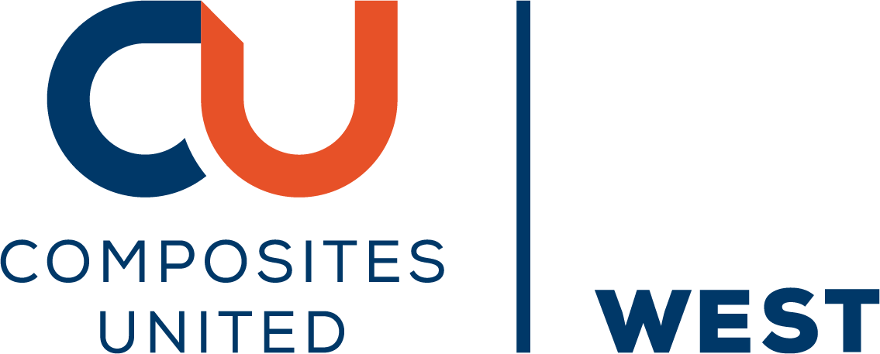
c/o Leibniz-Institut für Verbundwerkstoffe GmbH (IVW)
Erwin-Schrödinger-Straße 58
67663 Kaiserslautern
E-Mail: heinz.kolz@composites-united.com
Mobil: 0175 2141051

